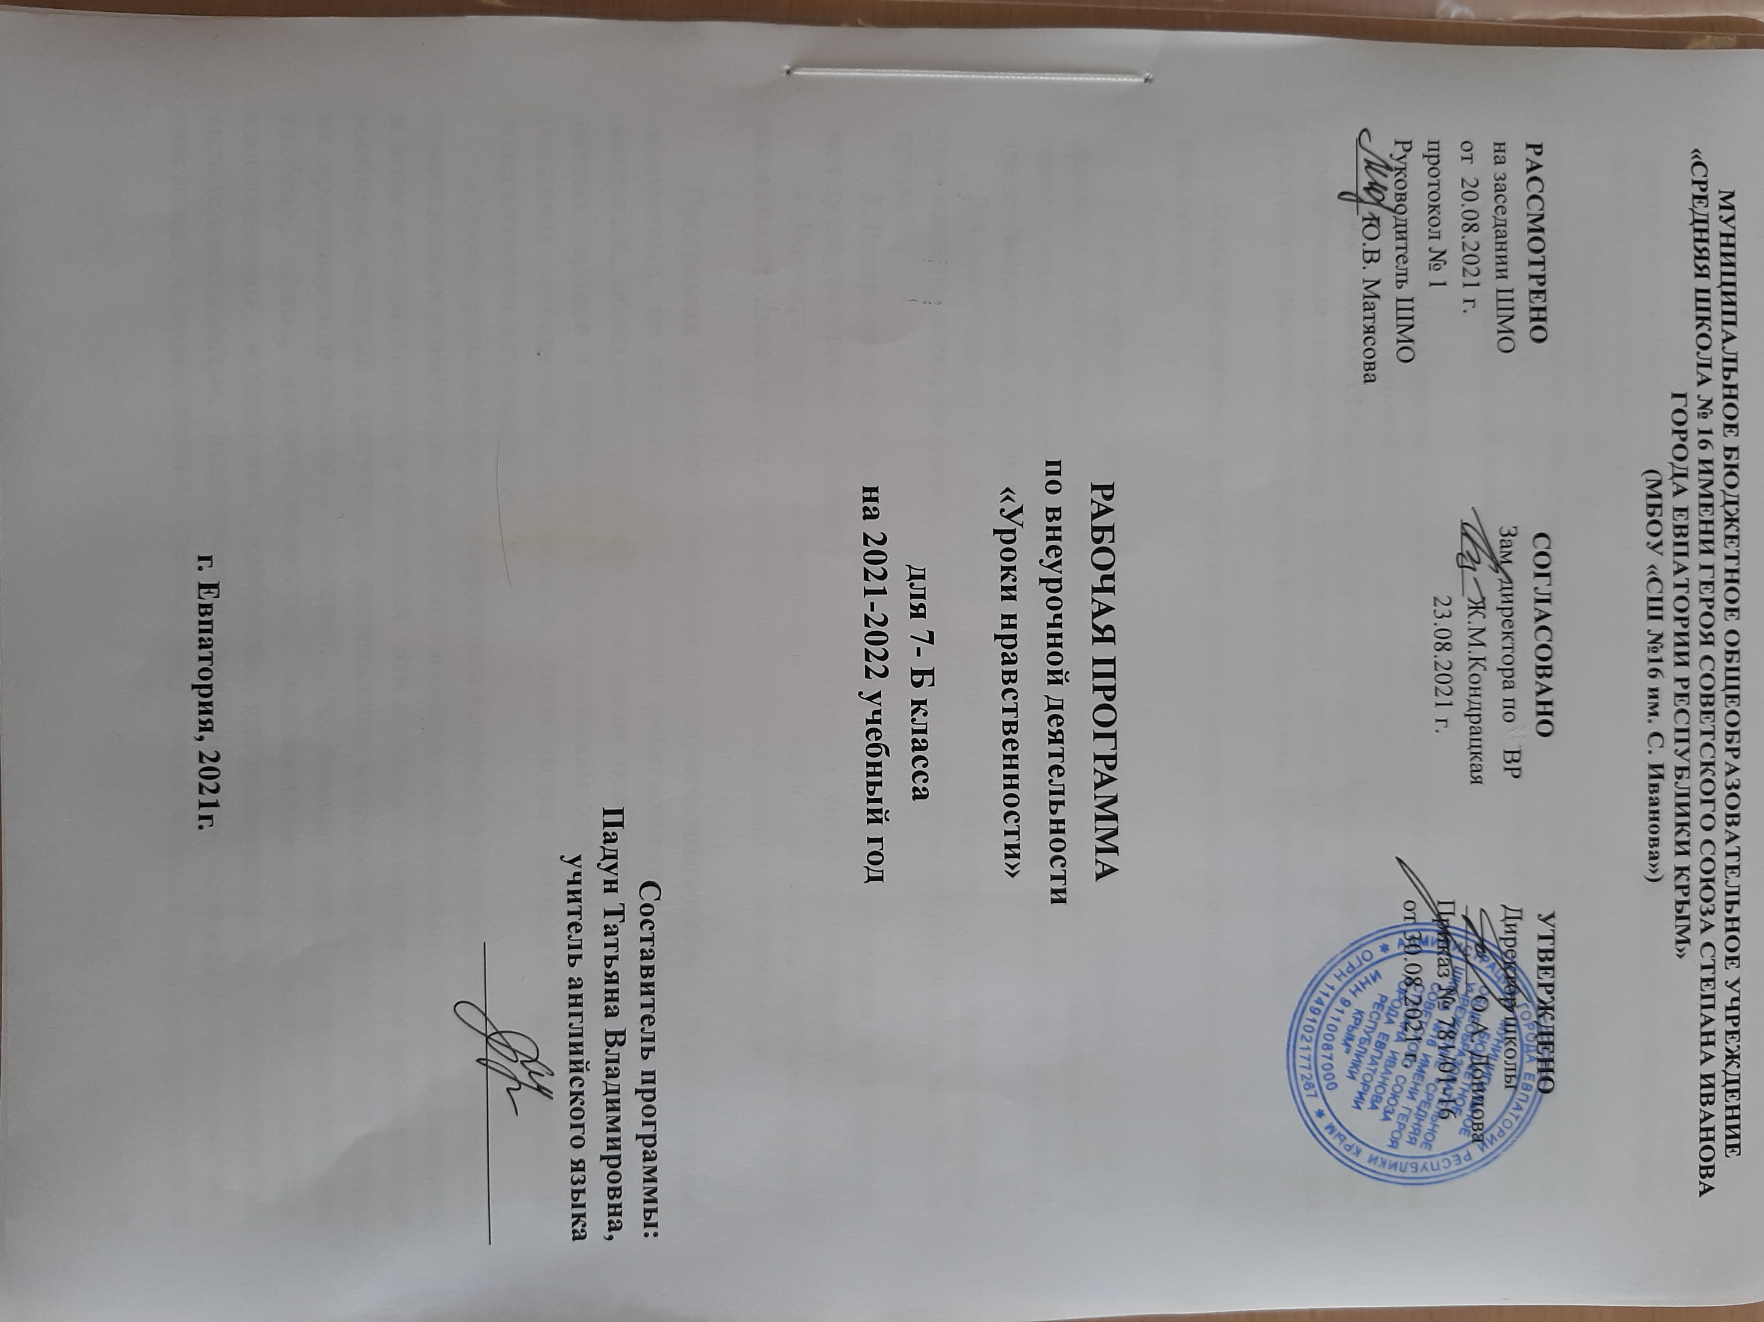
.
Рабочая программа внеурочной деятельности для 7 класса духовно-нравственного направления «Уроки нравственности» составлена в соответствии со следующими нормативными документами:
- Федеральным государственным стандартом общего образования второго поколения. (Приказ Министерства образования и науки Российской Федерации от 17 декабря 2010 г. № 1897, зарегистрирован Минюстом России 01 февраля 2011 года, регистрационный номер 19644).

Рабочая программа курса внеурочной деятельности «Уроки нравственности» разработана в соответствии с требованиями Федерального государственного образовательного стандарта основного общего образования и реализует духовно-нравственное направление внеурочной деятельности в 5-9 классах. Рабочая программа рассчитана на 7 класс на 34 часа в год (1 раз в неделю).

Цель программы: воспитание нравственных чувств и этического сознания у школьников.
Задачи:
1. Сформировать первоначальные представления о моральных нормах и правилах нравственного поведения, об этических нормах взаимоотношений в семье, между поколениями, этносами, носителями различных убеждений, представителями социальных групп.
2. Способствовать усвоению правил поведения в образовательном учреждении, дома, на улице, в населённом пункте, в общественных местах, на природе.
3. Раскрывать сущность нравственных поступков, поведения и отношений между людьми разного возраста на основе взаимопомощи и поддержки.
4. Научить приемам и правилам ведения дискуссии, аргументировано высказывать свое мнение и внимательно слушать мнение собеседника.

Программа знакомит учащихся с общечеловеческими нравственными ценностями, не содержит конфликтного религиозного и националистического материала; объективно освещает культурные особенности, традиции и обычаи разных народов и народностей, обучая зачаткам этической мудрости; содержит основные положения по защите достоинства личности на принципах толерантности и гуманности.
«Уроки нравственности» направлены на усвоение детьми базовых и опорных нравственных понятий, которые лежат в основе нравственного сознания человека и норм его нравственного поведения. Эти понятия составляют тот нравственный минимум, который и регулирует деятельность и поступки людей с точки зрения их нравственного смысла и значения. Это, прежде всего, такие понятия, как «добро», «зло», «ответственность», «справедливость», «долг», «совесть», «достоинство», «гуманизм», «доброта», «добросовестность», «отзывчивость», «принципиальность», «искренность», «великодушие», «дружба и товарищество», «честность и правдивость», «честь», «мужество и смелость», «аккуратность и бережливость», «самоотверженность», «уважение», «чуткость», «патриотизм», «верность», «взаимопомощь», «солидарность», «вежливость», «верность», «сочувствие», «трудолюбие». Перечисленные понятия – положительные, на их усвоение делается ставка при проведении занятий, а отрицательные понятия приводятся как противовес им, как форма сравнения.
Занятия могут проходить в форме беседы, рассказа, комментированного чтения, обсуждения, диспута, дискуссии, анкетирования, чтения стихов, разбора нравственно значимых ситуаций, викторин, ролевых и этических игр. Могут проводиться уроки творчества на заданные темы (рисования на темы морали, составление портрета слова, дописывание рассказа с нравственным содержанием, составление письма, заповедей дружбы и др). Особое место в системе занятий занимают авторские уроки.
Приобщение детей к духовно-нравственным богатствам человечества будет способствовать формированию гармоничной, творческой личности будущего человека, способной к сопереживанию, распознаванию добра и зла, доброжелательному отношению ко всему окружающему, пониманию величия человеческой жизни и умению найти своё место в ней.

Планируемые результаты освоения курса внеурочной деятельности

Личностные результаты предусматривают умения:
- формулировать личные учебные задачи по освоению модели успешного общения;
- согласовывать цели совместных дел в команде со своими собственными интересами;
- рефлексировать личный опыт общения, проводить его самооценку;
- высказывать личную точку зрения.
Метапредметными результатами являются умения:
- собирать необходимую информацию в библиотеке, Интернете, делать выписки с библиографическими ссылками;
- представлять информацию в виде тезисов, выступать тезисно;
- рефлексировать опыт проблемно-ценностного обсуждения актуальных вопросов нравственности;
- применять способы аргументации (рассуждение, научное доказательство, ссылки на опыт, традиции, авторитетное мнение, здравый смысл);
- применять принципы работы в команде в жизненных ситуациях.
Регулятивные универсальные учебные действия.
Обучающиеся научатся:
- принимать и сохранять учебную задачу,
- в сотрудничестве с учителем учитывать выделенные педагогом ориентиры действий в новом учебном материале,
- переносить навыки построения внутреннего плана действий из игровой деятельности в учебную.
В результате освоения программы обучающиеся получат возможность научиться:
- планировать свои действия в соответствии с поставленной задачей и условиями ее реализации,
- оценивать правильность выполнения действия на уровне оценки соответствия результатов требованиям данной задачи,
- адекватно воспринимать предложения и оценку учителей, товарищей и родителей.
Коммуникативные универсальные учебные действия.
В результате освоения программы обучающиеся научатся:
- первоначальным навыкам работы в группе: распределять роли, обязанности, выполнять работу, осуществлять контроль деятельности,
- задавать вопросы,
- учитывать в общении и во взаимодействии возможность существования у людей различных точек зрения.
В результате освоения программы обучающиеся получат возможность научиться:
- адекватно использовать речевые средства для решения коммуникативных задач, владеть диалогической формой общения,
- формулировать собственное мнение и позицию,
- развить навыки сотрудничества со взрослыми и сверстниками в разных социальных ситуациях, умения не создавать конфликтов и находить выходы из спорных ситуаций.
Предметными результатами являются представления:
- об этической картине мира, роли нравственности в истории и культуре нашей страны с позиции нравственных общечеловеческих установок;
- о нормах поведения в разных жизненных ситуациях с переживанием этического опыта их разрешения;
- о моральной стороне общества с пониманием роли человека в нём как личности;
- о правах и обязанностях гражданина России.

В ходе реализации программы «Уроки нравственности» будет обеспечено достижение обучающимися воспитательных результатов и эффектов. Воспитательные результаты, в соответствие с ФГОС, распределяются по трём уровням.
Первый уровень результатов — приобретение обучающимися социальных знаний (о нравственных нормах, социально одобряемых и не одобряемых формах поведения в обществе и т.п.), первичного понимания социальной реальности и повседневной жизни. Для достижения данного уровня результатов особое значение имеет взаимодействие обучающегося со своими учителями и родителями как значимыми для него носителями положительного социального знания и повседневного опыта.
Второй уровень результатов — получение обучающимися опыта переживания и позитивного отношения к базовым ценностям общества, ценностного отношения к социальной реальности в целом. Для достижения данного уровня результатов особое значение имеет взаимодействие обучающихся между собой на уровне класса, образовательного учреждения, т.е. в защищённой, дружественной среде, в которой ребёнок получает практическое подтверждение приобретённых социальных знаний, начинает их ценить.
Третий уровень результатов — получение обучающимся начального опыта самостоятельного общественного действия, формирование у школьника социально приемлемых моделей поведения. Только в самостоятельном общественном действии человек действительно становится гражданином, социальным деятелем, свободным человеком. Для достижения данного уровня результатов особое значение имеет взаимодействие обучающегося с представителями различных социальных субъектов за пределами образовательного учреждения, в открытой общественной среде.

Образовательные технологии и методы достижения поставленных задач, формы организации учебного процесса:

Внеурочная деятельность организуется по видам:
- познавательная деятельность;
- проблемно-ценностное общение;
- социальное творчество (социально-преобразующая добровольческая деятельность).
Внеурочная деятельность организуется в формах:
- доклады;
- экскурсии;
- конкурсы;
- олимпиады;
- круглые столы.
Методы обучения:
- по источнику знаний: словесные, наглядные, практические;
- по уровню познавательной активности: проблемный, частично-поисковый, объяснительно-иллюстративный.
Технологии обучения:
- индивидуальные консультации,
- дидактические игры,
- работа в малых группах,
- работа в парах сменного состава,
- проблемное обучение,
- информационно-коммуникационные технологии.

Содержание программы

Раздел I. Вводное занятие (1 час)
Беседа на тему «Что такое мораль?», показывающая необходимость и актуальность изучения курса, роль человека как личности в обществе. Дискуссия.

Раздел II. Стороны поведенческой жизни человека (7 часов)
Беседы «Внешняя и внутренняя воспитанность человека», «Поведение и поступок». Беседы с элементами игрового тренинга «Вежливость как часть жизни», «Нам жизнь дана на добрые дела», «Правила культурного человека». Тематическая дискуссия «Учимся правильно жить и дружить».

Раздел III. Основы морали (7 часов)
Этическая беседа «Морально-этические нормы». Тематическая дискуссия «Природа морали». Беседа с элементами игрового тренинга «Свобода и моральная ответственность личности».

Раздел IV. Этика отношений в коллективе (9 часов)
Этическая беседа «Если радость на всех одна». Анализ и обыгрывание ситуаций по темам «Мой класс – мои друзья», «Самолюб – никому не люб». Дискуссии по темам «О дружбе мальчиков и девочек», «Подарок коллективу».

Раздел V. Я и другие (9 часов)
Игра «Как вести себя друг с другом». Этическая беседа «О заботливом отношении к людям». Создание и решение проблемных ситуаций по темам «О ссоре», «Немного о доброте».

Итоговые занятия (1 час)
Практические занятия. «Говорящая шляпа».

Тематическое планирование

№ раздела и темы | Наименование разделов и тем | Кол-во часов
 | Раздел I. Вводное занятие | 1
 | Раздел II. Стороны поведенческой жизни человека | 7
 | Раздел III. Основы морали | 7
 | Раздел IV. Этика отношений в коллективе | 9
 | Раздел V. Я и другие | 9
 | Итоговое занятие | 1
 | Итого | 34

Календарно-тематическое планирование
№ п/п |  | Дата |  | Тема урока
план | факт | план | факт | Тема урока
Вводное занятие (1 ч.)
1 |  | 03.09 |  | Что такое мораль.
Стороны поведенческой жизни человека (7 ч.)
2 |  | 10.09 |  | Внешняя и внутренняя воспитанность человека
3 |  | 17.09 |  | Поведение и поступок
4 |  | 24.09 |  | Вежливость как часть жизни.
5 |  | 01.10 |  | Вежливость на каждый день.
6 |  | 08.10 |  | Правила культурного человека.
7 |  | 15.10 |  | Нам жизнь дана на добрые дела
8 |  | 22.10 |  | Учимся правильно жить и дружить
Основы морали (7 ч.)
9 |  | 29.10 |  | Природа морали.
10 |  | 12.11 |  | Морально-этические нормы
11 |  | 19.11 |  | Свобода и моральная ответственность личности
12 |  | 26.11 |  | Этические нормы коллектива
13 |  | 03.12 |  | Правила самовоспитания
14 |  | 10.12 |  | Мои жизненные ценности
15 |  | 17.12 |  | Я человек!
Этика отношений в коллективе (9 ч.)
16 |  | 24.12 |  | Если радость на всех одна.
17 |  | 14.01 |  | Мы вместе?!
18 |  | 21.01 |  | Мой класс – мои друзья.
19 |  | 28.01 |  | Умей быть другом
20 |  | 04.02 |  | Самолюб – никому не люб.
21 |  | 11.02 |  | Эти вредные конфликты.
22 |  | 18.02 |  | Как предотвратить конфликты.
23 |  | 25.02 |  | О дружбе мальчиков и девочек.
24 |  | 04.03 |  | Подарок коллективу
Я и другие (9 ч.)
25 |  | 11.03 |  | Я и мои нормы поведения в обществе
26 |  | 18.03 |  | Как вести себя друг с другом.
27 |  | 01.04 |  | О заботливом отношении к людям.
28 |  | 08.04 |  | Я и мои родители.
29 |  | 15.04 |  | О ссоре.
30 |  | 22.04 |  | К чему приводит ссора
31 |  | 29.04 |  | Немного о доброте
32 |  | 06.05 |  | Твори добро
33 |  | 13.05 |  | Познай себя
34 |  | 20.05 |  | Итоговое занятие



